PREVENTIVNA AKCIJA „SIGURAN PRIJEVOZ DJECE U VOZILIMA“
THE PREVENTIVE ACTION “THE SAFE TRANSPORTATION OF CHILDREN IN VEHICLE”
Ivanka Vusić

Rezime: Unatoč poduzetim mjerama i aktivnostima usmjerenima na korištenje sigurnosnog pojasa i nadalje se u prometu na cestama u Republici Hrvatskoj zatiče velik broj sudionika u motornim vozilima koji ne koristi ili na nepravilan način koristi sigurnosni pojas. Poseban problem predstavlja nepravilno korištenje dječjih autosjedalica i neprimjeren prijevoz djece u vozilima. Zajedničkim naporima policije, različitih udruga, zdravstvenih i odgojno-obrazovnih institucija, te roditelja može se u velikoj mjeri utjecati na smanjenje stradavanja djece u vozilima, povećanju korištenja dječjih autosjedalica i informiranosti o njihovom ispravnom korištenju. Da bi poduzete aktivnosti ostvarile svoj učinak, potrebno je na lokalnom nivou započeti s provođenjem preventivnih akcija i aktivnosti koje su svojim pozitivnim primjerom i održivom praksom primjenjive kako na nacionalnom, tako i na izvan nacionalnom nivou. Jedan od takvih primjera je i preventivna akcija „Siguran prijevoz djece u vozilima“ Policijske uprave koprivničko-križevačke koja kroz niz aktivnosti djeluje na edukaciji roditelja i djece o važnosti korištenja autosjedalica u lokalnim zajednicama Koprivničko-križevačke županije, a malo po malo prelazi i izvan granica lokalne sredine.
Ključne reči: preventivna akcija, djeca, sigurnosni pojas, autosjedalice
Abstract: Despite the applied measure and the activities directed at use of vehicle safety belt I the Republic of Croatia, a great number of road users continue to not use the safety belt or to use it incorrectly. A special problem is presented through incorrect use of child restraint systems and improper transportation of children. Through common efforts by police, different civil society organisations, health and education institutions and parents it is possible to affect the reduction in injuries to children in vehicles, the increase in child restraint system use and the awareness of how to use them correctly. In order for the inmplemented activities to be effective in achieving their goal, it is necessary to begin at local level with implementation of prevention activities and activities that are, as examples of best practice in effectiveness and sustainability, applicable both on local and national levels. One of those examples is the prevention initiative Safe Transportation of Children in Vehicles developed by the Koprivnica-Križevci Police Administration that is engaged in the local communities of the Koprivnica-Križevci County in a series of activities aimed at education of parents and children about the importance of using child restraint systems and which, little by little, is spreading outside of its local community borders.
Keywords: preventive action, children, safety belt, children restraint systems

UVOD
Smrtna i teška stradavanja osoba u prometnim nesrećama, posebice najmlađih sudionika u prometu, izuzetno su emotivna, stresna i teška za obitelj, ali i zajednicu u kojoj su nastradali boravili. Djeca nemaju dovoljno razvijenu svijest da se trebaju zaštiti niti kako se zaštiti kao pješaci, vozači, prvenstveno bicikala i romobila, ili kao putnici u vozilima. Zbog toga su djeca univerzalno prepoznata kao najranjiviji sudionici u prometu.
U Hrvatskoj uporište u provođenju ciljanih aktivnosti usmjerenih na zaštiti djece u prometu, posebice kao putnika u vozilima, daje i Nacionalni program sigurnosti cestovnog prometa Republike Hrvatske (Nacionalni program, 2011) koji je temeljni dokument za podizanje razine sigurnosti u prometu na cestama. Jedan od ciljeva je zaštita svih sudionika u prometu, a posebice onih najranjivijih – djece. Osim Ministarstva unutarnjih poslova, doprinos u provođenju aktivnosti i mjera rečenog Nacionalnog programa daju stručne organizacije i udruge.
U Republici Hrvatskoj od 2004. g. nevladina udruga Roditelji u akciji – Roda počela je s informiranjem javnosti vezanih uz pravilno korištenje dječjih autosjedalica, a u posljednjih nekoliko godina policijski službenici Ministarstva unutarnjih poslova sve intenzivnije djeluju s rečenom udrugom kako na nacionalnoj tako i na lokalnoj razini. Većina zajedničkih aktivnosti odnosi se na poduzimanje ciljanih preventivnih aktivnosti kroz provođenje edukacija i besplatnih pregleda korištenja autosjedalica, koristeći pritom različite preventivne materijale. Osim aktivnosti uključenih spram građana, udruga Roda provela je i niz edukacija policijskih službenika koji su pritom osposobljeni za kontrole osobnih vozila koja prevoze djecu, otkrivanje grešaka u korištenju autosjedalica i provođenje edukacije roditelja i djece.
Korištenje sigurnosnih pojaseva i dječjih autosjedalica spada u jedan od najvažnijih elemenata sigurnosti vozača i putnika u vozila, a poseban problem predstavlja činjenica da se velik broj djece u vozilima prevozi na nepravilan način te zbog nepravilnog prijevoza isti teže ili smrtno stradavaju. S druge strane, roditelji nisu na adekvatan način upoznati da se sigurnosni pojas treba koristiti na ispravan način u skladu s uputama proizvođača, te kako na pravilan, siguran i ispravan način koristiti dječje autosjedalice. Prometne nesreće jedan su od glavnih uzroka smrti djece ispod 14 godina, te se procjenjuje da bi oko 70 % nevezane djece preživjelo, dok oko 60 % ne bi zadobilo teške ozljede da su bila ispravno vezana u primjerenoj autosjedalici (http://www.roda.hr, 14.08.2017.).

STANJE SIGURNOSTI U CESTOVNOM PROMETU NA PODRUČJU PU KOPRIVNIČKO-KRIŽEVAČKE
Stanje sigurnosti u cestovnom prometu na području Policijske uprave koprivničko-križevačke u periodu od 2010. do 2016. godine karakterizira kontinuirani pad broja prometnih nesreća s tendencijom smanjenja broja stradalih osoba (http://koprivnicko-krizevacka.policija.hr, 14.08.2017.)
Tabela 1. Broj prometnih nesreća i stradalih osoba na području Policijske uprave koprivničko-križevačke, 2010. - 2016. g.
Godina | Ukupan broj prometnih nesreća | Broj smrtno stradalih osoba | Broj teško ozlijeđenih osoba | Broj lako ozlijeđenih osoba
2010 | 772 | 9 | 75 | 299
2011 | 793 | 10 | 87 | 336
2012 | 708 | 10 | 60 | 304
2013 | 661 | 6 | 59 | 310
2014 | 593 | 7 | 62 | 292
2015 | 619 | 13 | 71 | 313
2016 | 619 | 10 | 72 | 278

Broj prometnih nesreća u kojima su sudjelovala djeca u svojstvu putnika u motornim vozilima u rečenom periodu, kao i broj djece koja su zadobile ozljede, u blagom je padu. Na smanjenje broja prometnih nesreća, osim promjene legislative i načina praćenja prometnih nesreća, utjecalo je i provođenje preventivno-represivnih akcija i aktivnosti prometne policije.

Tabela 2. Broj prometnih nesreća i stradale djece u svojstvu putnika u motornim vozilima na području Policijske uprave koprivničko-križevačke, 2010. – 2016. g.
Godina | Broj prometnih nesreća | Broj smrtno stradale djece | Broj teško stradale djece | Broj lako stradale djece
2010 | 60 | 1 | 3 | 15
2011 | 68 | 0 | 1 | 17
2012 | 60 | 0 | 1 | 19
2013 | 52 | 0 | 1 | 12
2014 | 43 | 0 | 0 | 4
2015 | 56 | 0 | 1 | 14
2016 | 48 | 0 | 0 | 9

Poražavajuća je činjenica je dijete koje je smrtno stradalo 2010. g., staro tek 20 dana, stradalo zbog nepravilnog smještaja u dječju autosjedalicu i nedovoljne informiranosti roditelja o pravilnom korištenju iste. Također, niti jedno dijete koje je zadobilo teške tjelesne ozljede nije koristilo sigurnosni pojas ili dječju autosjedalicu. Isto tako, broj lako stradale djece koje je koristilo rečeni element sigurnosti u vozilu je mali. Iako je broj stradale djece iz godine u godinu, manji, statistički pokazatelji ukazuju da sigurnosni pojas i dječje autosjedalice bitno utječu na stanje zadobivenih ozljeda.

Tabela 3. Korištenje sigurnosnog pojasa ili dječje autosjedalice kod nastradale djece na području Policijske uprave koprivničko-križevačke, 2010. – 2016. g.
Godina | Smrtno stradala djeca | Teško stradala djeca | Lako stradala djeca
2010 | 1 | 0 | 4
2011 | 0 | 0 | 2
2012 | 0 | 0 | 7
2013 | 0 | 0 | 5
2014 | 0 | 0 | 0
2015 | 0 | 0 | 5
2016 | 0 | 0 | 3

PREVENTIVNE AKTIVNOSTI POLICIJE
Poduzimanjem preventivnih mjera i aktivnosti policije zajedno u suradnji s udrugama i različitim institucijama može se u velikoj mjeri utjecati na promjene ponašanja i kulturu u prometu. Isto tako, osim utjecaja na promjene ponašanja, za povoljno stanje u cestovnom prometu bitna je odgovarajuća infrastruktura, kontinuirano djelovanje u svrhu sigurnijih vozila, te učinkovita medicinska skrb nakon prometne nesreće (Nacionalni program, 2011).
Svaka pojedina preventivna aktivnost ima određen cilj i učinak, a najbolja preventivna djelatnost počinje od malih nogu. Roditelji svojim ponašanjem mogu značajno utjecati da dijete stekne pozitivne modele ponašanja, a posebice one koji pridonose sprečavanju neželjenog i rizičnog djelovanja u prometu. Nakon obiteljskog doma, preventiva se nastavlja u dječjim vrtićima, osnovnim i srednjoškolskim ustanovama te naposljetku u auto-školama. Nakon stjecanja prava na upravljanje motornim vozilima i dobivanjem vozačke dozvole, na pojedincu je da li će se sam truditi usvojiti nova znanja, vještine i hoće li svojim ponašanjem i nadalje doprinositi pozitivnom stanju sigurnosti.
O angažmanu, kreativnosti i volji službenika i djelatnika koji provode preventivne aktivnosti ovisi da li će se preventivne aktivnosti provoditi kontinuirano, hoće li se koristiti pozitivni primjeri iz prakse, na koji način će se iste provoditi i spram kojih kategorija sudionika u prometu i dr. Cilj svim subjektima koji provode preventivne aktivnosti trebao bi biti isti – smanjenje broja prometnih nesreća i najteže stradalih osoba te promjena ponašanja i pozitivan utjecaj na kulturu u prometu.

PREVENTIVNA AKCIJA “SIGURAN PRIJEVOZ DJECE U VOZILIMA”
Zbog nedovoljne informiranosti roditelja, u svrhu smanjenja broja nastradale djece u svojstvu putnika u motornim vozilima, podizanja svijesti o pravilnom korištenju sigurnosnog pojasa i dječjih autosjedalica te povećanja stupnja sigurnosti u prometu na cestama na području Koprivničko-križevačke županije, pokrenuta je preventivna akcija „Siguran prijevoz djece u vozilima“.
Preventivna akcija pokrenuta je u listopadu 2014. g. na inicijativu Odsjeka za sigurnost cestovnog prometa Policijske uprave koprivničko-križevačke, a njezino provođenje potaknuto je čestim stradavanjem djece u vozilima u svojstvu putnika na nacionalnoj razini. Iako je na lokalnoj razini broj stradale djece u vozilima u svojstvu putnika relativno mali (Tabela 2. i 3), zabrinjavajuća je činjenica da roditelji djecu prevoze na neadekvatan i zakonu suprotan način. Svakodnevno se mogu vidjeti situacije u prometu gdje se djeca prevoze klečeći na stražnjem sjedalu gledajući kroz stražnji prozor automobila ili dok stoje između prednjih sjedala. Roditelji velik broj djece prerano smještaju u autosjedalice koje nisu namijenjene njihovom uzrastu ili koriste sigurnosni pojas, a manja djeca često se prevoze u naručju odraslih osoba. Takve situacije dodatno pogoršavaju stanje u trenutku prometne nesreće. Osim toga, autosjedalice su u vozilima pričvršćene nepravilno, pa tako i najsigurnije autosjedalice u slučaju prometne nesreće postaju neučinkovite.

Nositelji preventivne akcije
Udruga Roditelji u akciji – Roda začetnik je aktivnosti usmjerenih na važnost i ispravno korištenje dječjih autosjedalica na području Republike Hrvatske. Stoga je logično bilo da se ista uključi u provođenje aktivnosti u sklopu preventivne akcije „Siguran prijevoz djece u vozilima“ Policijske uprave koprivničko-križevačke. Zahvaljujući provedenim edukacijama, od strane volontera i volonterki Rode o načinu korištenja sigurnosnog pojasa i dječjih autosjedalica, policijski službenici koji su sudjelovali u edukacijama stekli su znanje koje mogu prenositi svakodnevno na terenu, u nadzoru cestovnog prometa i provođenju preventivnih aktivnosti.
Skandinavski proizvođač dječjih autosjedalica BeSafe, također je prihvatio poziv Policijske uprave da sudjeluje u rečenoj preventivnoj akciji, čime je potvrdio svoju viziju djelovanja da niti jedno dijete ne bude ozbiljno ozlijeđeno u prometnoj nesreći. BeSafe je tvrtka s dugogodišnjim iskustvom u proizvodnji dječjih autosjedalica, ispitivanju istih i unapređenju zaštite djece.
Ovu preventivnu akciju također podržava Savjet za sigurnost prometa na cestama koji djeluje u sklopu Koprivničko-križevačke županije, a čine ga predstavnici županije, lokalnih auto-klubova, policije, osnovne škole, tijela nadležnih za održavanje prometnica te zdravstvenih djelatnika. Savjet u svojem radu kontinuirano raspravlja o poboljšanju u cestovnoj i željezničkoj infrastrukturi, povećanju sigurnosti prometa, kao i provođenju preventivnih aktivnosti usmjerenih na zaštitu svih sudionika u prometu, a posebice djece.
Glavni nositelj i pokretač ove akcije je Odsjek za sigurnost cestovnog prometa u Policijskoj upravi koprivničko-križevačkoj, odnosno policija. On organizira, osmišljava i realizira različite aktivnosti u sklopu preventivne akcije Siguran prijevoz djece u vozilima. Pomoć u realizaciji aktivnosti pružaju i policijski službenici drugih ustrojstvenih jedinica.
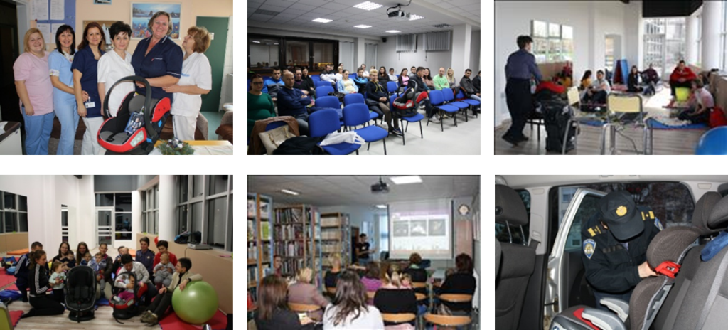
- Edukacije roditelja i zdravstvenih djelatnika u partnerstvu s lokalnom zajednicom

Sudionici u preventivnoj akciji
Preventivna akcija usmjerena je na roditelje i one koji će tek postati roditelji, djecu vrtićke dobi, odgojiteljice i odgajatelje u vrtiću, zdravstvene djelatnike i sve građane koji žele naučiti o sigurnijem i adekvatnom prijevozu djece u vozilima. Ona, naravno, uključuje i medije koji su zainteresirani o načinu njezinog provođenja kao i policijske službenike drugih Policijskih uprava.
Podršku je također pružila Opća bolnica „Dr. Tomislav Bardek“ u Koprivnici koja je omogućila ulazak policijskih službenika u prostorije Odjela rodilišta poradi edukacije zdravstvenog osoblja i majki odnosno roditelja.

Metode provođenja
Zahvaljujući nositeljima akcije, tvrtka BeSafe, za potrebe provođenja širokog spektra aktivnosti, na korištenje je ustupila Odsjeku za sigurnost cestovnog prometa demo-sjedalo s ugrađenim sigurnosnim pojasom, kao i tri dječje autosjedalice različitih kategorija koje pokrivaju tipove autosjedalica koje djeca koriste kroz odrastanje. Dječje autosjedalice i demo-sjedalo služe za demonstraciju nepravilnog i pravilnog korištenja sigurnosnog pojasa i autosjedalica.
Obzirom da na ponašanje sudionika u prometu treba djelovati u najranijoj dobi, pa čak i prije nego što se dijete rodi, tijekom organiziranih tečajeva za trudnice i edukacije na Odjelu rodilišta u Općoj bolnici „Dr. Tomislav Bardek“ budućim roditeljima i majkama se pokazuje kako se autosjedalice za novorođenčad trebaju koristiti. Pritom se „uživo“ ukaže na najčešće greške koje roditelji čine te objasne zlatna pravila korištenja autosjedalica. Kako ne bi sve ostalo na preventivi, uvijek se spomene i sankcija koja je predviđena Zakonom o sigurnosti prometa na cestama Republike Hrvatske ukoliko se sigurnosni pojas i autosjedalice ne koriste ili se nepravilno koriste.
Slijedeći korak je odlazak u dječje vrtiće koji uvijek izaziva puno pozornosti i veselja. Na demo-sjedalu se odgojiteljicama i djeci pokazuje kakve opasnosti vrebaju ako se sigurnosni pojas i autosjedalice ne koriste kako treba. Naravno, pritom nitko nije ozlijeđen, pa čak niti medvjedići i lutke koji služe kao pomagači. Imajući u vidu čl. 163. Zakona o sigurnosti prometa na cestama (Narodne novine, 92/2014), i fizički razvoj djece, kao pomagalo koristi se i metar, te se djeca kroz igru i prometne radionice izmjere koliko još trebaju narasti da bi mogla koristiti isključivo sigurnosni pojas odnosno koliko još trebaju koristiti autosjedalicu jer sigurnosni pojas za njihovu dob, nije siguran.
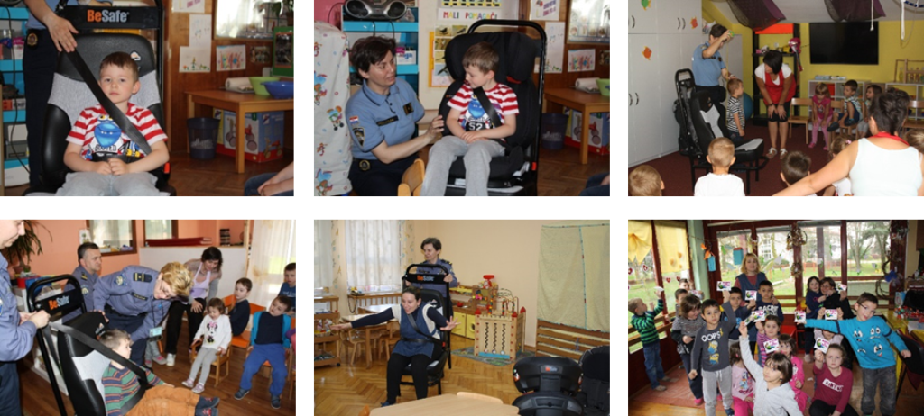

- Edukacije u dječjim vrtićima
Kako bi predavanja bila zanimljivija, kroz priču o Djedu Mrazu koji se nije vezao pojasom i zamalo rastužio djecu u Europi, dodatno se ukazuje da bez pojasa i autosjedalice možemo puno toga izgubiti. Ova priča potaknula je udrugu Roda na izdavanje slikovnice „Neobična želja“ (Vusić, 2016. g.).
U suradnji s organizatorima Unicefovog programa „Prve 3 su najvažnije“ za roditelje i djecu starosti od 0 do 3 godine koji organizira tzv. Baby fitness na gradskim bazenima u Koprivnici, policijski službenici u sklopu istog educiraju roditelje o važnosti pravilnog korištenja autosjedalica koristeći sve kategorije dječjih autosjedalica.
Samostalno i u suradnji s volonterima udruge Roda, organiziraju se edukacije i preventivni pregledi dječjih autosjedalica u zonama dječjih vrtića i gradskih knjižnica.
Osim spomenutih edukacija, kroz roditeljske sastanke u dječjim vrtićima nastoji se roditeljima usaditi naviku korištenja sigurnosnog pojasa i dječjih autosjedalica i ukazati na opasnosti nepravilnog ili nekorištenja istih.
Info-točke ili info-štandovi daju dobru priliku svim zainteresiranim građanima da se informiraju o stanju sigurnosti u cestovnom prometu, isprobaju demo-sjedalo i pravilno montiranje dječjih autosjedalica. Info-točke organiziraju se na mjestima većeg broja okupljanja građana neovisno o tome da li se radi o gradskim trgovima, trgovačkim centrima, parkirališnim mjestima ili značajnijim događanjima.
Uz pomoć službene internetske stranice Policijske uprave javnost se o svakoj provedenoj aktivnosti pravovremeno informira. O provedenim aktivnostima javnost se također informira putem radio emisija na lokalnim radio stanicama, članaka u lokalnim tiskovinama, službenim internetskim stranicama Koprivničko-križevačke županije, internetskim stranicama dječjih vrtića i dr. Mediji ujedno u svojim priopćenjima ističu najvažnije savjete prilikom korištenja dječjih autosjedalica.

Preventivni materijali
Policijski službenici, zahvaljujući materijalima udruge Roda, u spomenutim aktivnostima koriste brošure „Autosjedalica uvijek i bez iznimke“ (studeni 2013., prosinac 2014., rujan 2016.), koje su okosnica davanja savjeta prilikom edukacija, info-točaka i članaka za medije .Osim brošura, koriste se i letci „Autosjedalica – uvijek i bez iznimke“ udruge Roda (srpanj 2016.) i slikovnica „Neobična želja“.
U suradnji Odsjeka za sigurnost cestovnog prometa i Savjeta za sigurnost prometa na cestama Koprivničko-križevačke županije izrađena je naljepnica „Dijete u autu“ i plakat „Mama, tata – a sjedalica i pojas.
Svi spomenuti preventivni materijali služe za bolju informiranost roditelja, zdravstvenih radnika i odgojitelja, te su ujedno podsjetnik svima da se o sigurnosti u prometu treba svakodnevno voditi računa.

- Informativni materijali za roditelje i djecu

Ostvareni i očekivani rezultati
Postupci i izjave roditelja u zajednici pokazuju da pristupanje ovom problemu paralelno kroz različite vrste aktivnosti jača vidljivost ove preventivne akcije, dok istovremeno potiče prepoznavanje uloge prometne policije u zaštiti najmlađih sudionika u prometu. Tijekom provođenja preventivnih pregleda autosjedalica lijepo je kad roditelji priđu i kažu da su im savjeti policije na tečaju za trudnice ili u rodilištu pomogli kod odabira autosjedalice i postavljanja iste u vozilo. U praksi se događa da nakon održane edukacije ili radionice, roditelji s tek kupljenom autosjedalicom dođu u Policijsku upravu kako bi provjerili da je ista pravilno montirana u vozilu, a neki se samo dođu zahvaliti jer im je ipak sigurnost njihove djece najvažnija od svega. Ispunjavajuće je također kad sretnete dijete koje vam samo želi reći da i njegovi roditelji od sad koriste pojas. To su trenuci zbog kojih ovakvu akciju želite nastaviti i dalje provoditi usprkos manjku vremena i drugim radnim obavezama. Ako se time spasio samo jedan dječji život, znači da je odrađen dobar posao.
U protekle dvije i pol godine u sklopu ove akcije podijeljeno je više od 500 brošura udruge Roda „Autosjedalica uvijek i bez iznimke“.
Od značajnijih aktivnosti, održano je više od 20 edukacija i radionica u dječjim vrtićima u kojima je bilo obuhvaćeno više od 700 djece.
Organizirano je sedam pregleda dječjih autosjedalica, u sklopu kojih je pregledano 48 autosjedalica s poraznim rezultatima. Više od 70 % autosjedalica nije bilo pravilo postavljeno ili su se iste koristile na neodgovarajući način, dok je kod nekih odavno istekao rok trajanja. Tek je manji broj roditelja bio dovoljno informiran o pravilnom smještaju djece u vozilima. Ovo pokazuje da se ovakve aktivnosti i druge aktivnosti usmjerene na edukaciju i savjetovanje roditelja o ispravnom korištenju autosjedalica trebaju nastaviti.
U sklopu provedenih edukacija na tečajevima za trudnice i rodiljama na Odjelu rodilišta, informacije o korištenju autosjedalica i preventivne materijale dobilo je više od 190 bračnih parova, te šezdesetak trudnica i rodilja, kao i desetak zdravstvenih djelatnika i djelatnica.
Na Baby-fitness programu educirano je 35 roditelja i djece, dok se roditeljskim sastancima u dječjim vrtićima odazvalo stotinjak roditelja.
U sklopu devet info-točaka diljem Koprivničko-križevačke županije roditelji, djedovi i bake, djeca i zainteresirani građani poučeni su kako se sigurnosni pojas treba i smije koristiti, ali i o načinu korištenja dječjih autosjedalica.
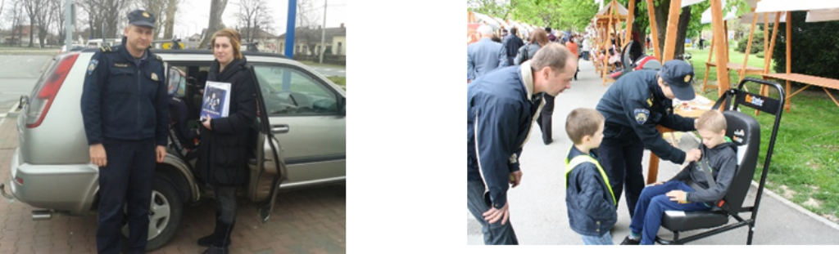

- Informiranje građana na Info-točkama
Iako se većina provedenih aktivnosti odnosila na djecu do sedme godine života, u sklopu edukacija i radionica u osnovnim i srednjim školama, auto-školama, kao i gradskim knjižnicama uvijek je zaseban dio posvećen korištenju sigurnosnog pojasa i dječjih autosjedalica.
Zahvaljujući dobroj suradnji s medijima, nositeljima akcije i sudionicima, održano je osam televizijskih emisija i više od 20 radio emisija, dok je na različitim internetskim i društvenim stranicama, te u lokalnim tiskovinama objavljeno više od 100 članaka. O preventivnoj akciji su upoznati i prometni policajci diljem Europske unije putem mreže prometne policije TISPOL, na službenim stranicama https://www.tispol.org.
Iskustva, znanja i vještine stečena kroz ovu akciju Policijska uprava koprivničko-križevačka dijeli i s kolegama u drugim policijskim upravama. Na primjer, kao gosti, policijski službenici Policijske uprave koprivničko-križevačke održali su edukativno predavanje u dječjem vrtiću na području susjedne Policijske uprave bjelovarsko-bilogorske. Također, preventivna akcija „Siguran prijevoz djece u vozilima“ je potaknula Policijsku upravu virovitičko-podravsku da na svojem području započne provoditi neke od spomenutih aktivnosti usmjerenih na zaštiti djece kao putnika u vozilima.
Angažman u sklopu preventivne akcije i ostvareni rezultati prepoznati su i nagrađeni na 8. regionalnoj konferenciji o sigurnosti gradova koja se održala u travnju 2016. g. u Zadru, te je Koprivničko-križevačka županija za preventivnu akciju „Siguran prijevoz djece u vozilima“ primila priznanje i osvojila 2. mjesto za najbolji projekt sigurnosti lokalne zajednice u 2016. g.
Kako bi se obuhvatio veći broj djece u svim dječjim vrtićima diljem Koprivničko-križevačke županije, provođenje preventivne akcije nastavlja se i dalje, iako je službeno završila u listopadu 2016. g. U sklopu iste, temeljem priče o Djedu Mrazu i slikovnici „Neobična želja“, nastojat će se osmisliti i kazališna predstava, gdje će policijski službenici i odgojiteljice u dječjim vrtićima pokušati slikovito predočiti kakve nevolje donosi nekorištenje sigurnosnog pojas i dječje autosjedalice.
Za očekivati je jačanje suradnje i razmjena iskustava između policijskih službenika i Policijskih uprava, dječjih vrtića, udruga i građana koji se bave pitanjima sigurnosti u cestovnom prometu i sigurnosti najmlađih sudionika u prometu, kao i osmišljavanje novih modaliteta preventivnog rada.

Zaključak
Promatrajući podatke o stanju sigurnosti i broju nastradale djece dolazi se do zaključka da kontinuirani rad na prevenciji negativnog i nepoželjnog ponašanja donosi pozitivne rezultate. Iako se preventivna akcija „Siguran prijevoz djece u vozilima“ provodi tek od listopada 2014. g., može se zaključiti da ista ima pozitivnog efekta kod svih subjekata kojima je namijenjena. Metode provođenja lako se mogu primijeniti u bilo kojem dijelu bliže i šire regije. Zajedničkim naporima različitih subjekata pridonijet će se smanjenju broja stradale djece, posebice u svojstvu putnika u vozilima, jer ipak su djeca najvažnije blago i zato je bitno zaštiti ih od prvih dana njihovog života.

LITERATURA
Nacionalni program sigurnosti cestovnog prometa Republike Hrvatske (2011), Narodne novine 59/2011
Vusić, I. (2016). Neobična želja. Roditelji u akciji – Roda.
Zakon o sigurnosti prometa na cestama (2014), Narodne novine 92/2014.
Web stranice
http://www.roda.hr
http://koprivnicko-krizevacka.policija.hr

Struč.spec.crim. Ivanka Vusić, policijski službenik za metodologiju i sigurnost u cestovnom prometu, Ministarstvo unutarnjih poslova, Policijska uprava koprivničko-križevačka, Trg E. Kumičića 18, Koprivnica, Hrvatska, ivusic@mup.hr

